Mesa digital, instrumento facilitador de aprendizagem para crianças com habilidades motoras reduzidas

Clarice A. Fernandes
Universidade Federal do Rio Grande do Sul
São Marcos/RS
(55) 54.999560908
clarysvp@gmail.com

Luciane Magalhães Corte Real
Universidade Federal do Rio Grande do Sul
Porto Alegre/RS
(55) 51.999616518
luciane.real@ufrgs.br

ABSTRACT
This article is a review of a research in a Public University that focus the use of digital technologies in Psychopedagogy. This is a qualitative research in the form of a case study whose procedures were semi-structured interviews, observation and interventions. The records analyzed belong to the researcher's field diary and school documents. The subject of the study has his mobility reduced due to a neonatal stroke. The use of technologies helped the learning by opening a new space in the school for this type of intervention with children with special educational needs.

Keywords
Digital Technologies, Digital Table, Motricity.
RESUMO
O presente artigo é um recorte de uma pesquisa em uma Universidade Pública no Brasil, que aborda o uso das tecnologias digitais na Psicopedagogia. Trata-se de uma pesquisa qualitativa, na forma de estudo de caso, cujos procedimentos foram entrevista, observação e intervenção. Os registros analisados pertencem ao diário de campo da pesquisadora e documentos da escola. O sujeito acompanhado tem mobilidade reduzida devido a um acidente vascular cerebral neonatal. O uso das tecnologias favoreceu o aprendizado, abrindo um novo espaço na escola para este tipo de intervenção com crianças portadoras de necessidades educacionais especiais.
Palavras-chave
Tecnologias Digitais, Mesa Digital, Motricidade.

APRESENTAÇÃO
A Deficiência física é definida como uma desvantagem resultante de um comprometimento ou de uma incapacidade que limita ou impede o desempenho motor de uma pessoa. No Brasil, o artigo 3º, inciso IX da Lei Nº 13.146 de 2015 [2] classifica pessoa com mobilidade reduzida: “aquela que tenha, por qualquer motivo, dificuldade de movimentação, permanente ou temporária, gerando redução efetiva da mobilidade, da flexibilidade, da coordenação motora ou da percepção, incluindo idoso, gestante, lactante, pessoa com criança de colo e obeso”.
E essa mesma lei, no inciso III do artigo 3º nos privilegia com: tecnologia assistiva ou ajuda técnica: produtos, equipamentos, dispositivos, recursos, metodologias, estratégias, práticas e serviços que objetivem promover a funcionalidade, relacionada à atividade e à participação da pessoa com deficiência ou com mobilidade reduzida, visando à sua autonomia, independência, qualidade de vida e inclusão social. O ingresso na escola é a premissa na vida social de alguém que possui alguma deficiência física. Suas relações interpessoais, além do campo familiar, começam a ser construídas dentro do espaço escolar. Nesse ambiente é possível trabalhar com a aceitação de si mesmo frente a sua “diferença” e a do grupo, consolidando a compreensão de que deficiência não é uma limitação.
A inclusão nas escolas tem sido discutida amplamente no sistema de ensino brasileiro. Fala-se da importância de adaptações dos espaços estruturados fisicamente e de profissionais capacitados para atender as necessidades individuais de cada aluno, mas o que se evidencia é uma política de acolhimento social, em que as crianças com dificuldades só desfrutam do espaço físico e social, tendo o acesso garantido, mas o pedagógico é muito pouco pensado para elas. Nesse contexto, cria-se um paradigma, a escola faz parte da vida do aluno com necessidades educacionais especiais, mas o mesmo não faz parte da escola. A contribuição de Filidoro [6] é bem contundente quanto a isso: “as adaptações se referem a um contexto – e não me refiro a criança, mas ao particular ponto de encontro que ocorre dentro da aula em que convergem à criança, a sua história, o professor, sua experiência, a instituição escolar com suas regras, o plano curricular, as regulamentações estaduais, as expectativas dos pais, entre outros, - então não é possível pensar em adaptações gerais para crianças em geral”.
As contrariedades e os obstáculos da educação inclusiva são maiores quando se trata da formação pessoal de crianças com necessidades educacionais especiais. A não compreensão pela escola de que essas crianças podem apresentar avanços na sua aprendizagem de outra maneira que não a convencional, exige das mesmas um esforço incalculável,
Nesse sentido, vários autores concordam com a ideia de que a tecnologia pode favorecer a aprendizagem em crianças que se encontram com alguma dificuldade física motora, reduzidas ou permanentes, como, por exemplo Alves e Aguiar [1] abordam no seu escrito “que neste contexto, um dos recursos disponíveis que pode ser utilizado em favor desta demanda é a educação inclusiva que, apoiada pela informática na educação e as tecnologias assistivas, pode auxiliar no processo de ensino-aprendizagem para formação “especial” dos deficientes, respeitando suas capacidades e limitações de forma particular”.
Na mesma linha, Zednik [12] faz uma compilação de ferramentas tecnológicas para otimizar o ensino e sustentam a “tecnologia assistiva para deficiência motora - Recursos digitais, que permitem o acesso, a comunicação e a recepção de informação das pessoas com limitações motoras”.
A pesquisadora Ana Grasielle Corrêa se dedica a ajudar crianças com dificuldades motoras ou com mobilidade reduzida e no seu projeto de doutorado desenvolveu um jogo musical chamado de GenVirtual, em realidade aumentada, que tem como objetivo promover a capacidade motora com ações pré-planejadas. Os autores [4] referem que a partir da mão e dos pés, é possível manipular os objetos virtuais projetados no mundo real, dispensando o uso de adaptações.
Os jogos digitais, além de propiciar o aspecto lúdico no desenvolvimento cognitivo e social, são ótimos instrumentos pedagógicos para sustentar as relações interpessoais de crianças com necessidades especiais. Nesse contexto Silva et al. [9] realizaram uma experimentação com o jogo Kadu no Parque, entre dois grupos de participantes, um com necessidades educacionais especiais e outro sem. No momento da execução os autores avaliaram que: mesmo com dificuldades de concentração, na interação com as fases 1, 2 e 3 do jogo, os PNEE obtiveram respectivamente os seguintes resultados 66%, 45% e 75% de acertos em comparação aos resultados das crianças sem necessidades especiais e praticamente utilizaram o mesmo tempo que estes. Os autores ainda ressaltam que “os objetos, sons, movimentos, cores e as figuras utilizadas no jogo foram muito mais exploradas pela criança PNEE no processo de interação. ”
Nesse ambiente de investigação que problematiza a contribuição do uso de recursos tecnológicos para o aprendizado de crianças com necessidades educativas especiais é que emergiu a necessidade de encontrar meios que desenvolvesse o aprendizado de uma criança com mobilidade reduzida, considerando as suas necessidades físicas, emocionais e cognitivas, no caso, um menino que tem hemiparesia, matriculado numa escola de rede particular, cursando pela segunda vez consecutiva o último nível da educação infantil, que será apresentado neste artigo.
O olhar dos educadores para com essas crianças, através de uma ação propícia à aprendizagem, ressalta um sentimento de segurança, acolhimento e entendimento de que as diferenças fazem parte da heterogeneidade de alunos que ingressam na escola. Ao planejar e oferecer diferenciais no aprendizado de quem necessita, exige-se uma prática educacional inovadora, em que se permite que essas crianças sejam protagonistas do seu aprendizado, ao mesmo tempo, ressalta-se o sentimento de empatia pelas dificuldades delas, favorecendo a construção de vínculos, e assim entender que a aprendizagem está muito distante de ser propiciada por um único sujeito, mas sim na relação professor/aluno e aluno com o meio.
O conhecimento necessário para as crianças será construído conforme o seu interesse, ou seja, a sua motivação interna irá favorecer o seu desejo de aprender, para isso, é preciso desenvolver formas de apoiar a criança a realizar a construção de saberes, bem como oferecer bons recursos, neste caso, as tecnologias digitais. Corbellini et al [3] chamam a atenção de que “o uso das Tecnologias da Informação e Comunicação (TICs) na área da educação deve ser planejado conforme os objetivos que se quer alcançar, seja leitura, escrita, matemática, psicomotricidade, etc. É necessário que seja feito um estudo de cada recurso e de seus usos, buscando a adequação do que se pretende em termos de educação”.

ESTRATÉGIA METODOLÓGICA
Trata-se de uma pesquisa qualitativa. De acordo com o objetivo, a pesquisa se deu na forma de estudo de caso. Segundo Yin [10] “o estudo de caso é uma investigação empírica que investiga um fenômeno contemporâneo em profundidade e em seu contexto de vida real, especialmente quando os limites entre o fenômeno e o contexto não são claramente evidentes”.
Os procedimentos da pesquisa incluem sondagens documentais, entrevistas semiestruturadas e observações. O sujeito da pesquisa foi aluno de uma escola conveniada a um sistema de ensino, por isso, todo o trabalho é limitado ao material que esse sistema fornece, ou seja, as atividades pedagógicas são padronizadas, restringindo as possibilidades de adaptações. O conteúdo programático é dividido em apostilas por níveis de ensino, são quatro livros por ano. Essa programação conteudista não se renova anualmente, então, os professores se não trocarem de nível de ensino, baseiam o seu planejamento nas mesmas atividades do ano anterior, mesmo que o contexto educacional seja diferente. Ocorre a mesma situação quando a escola não permite a progressão de um aluno para um nível de ensino superior. Foi o que aconteceu com o sujeito da pesquisa: como a escola não o considerou apto para ingressar no último nível da educação infantil, acabou repetindo as mesmas atividades do ano anterior, ou seja, sem nenhuma readequação às suas necessidades. Esses apostilados aglomeram inúmeras atividades anacrônicas ao contexto de uma criança contemporânea a era digital. Conforme Nascimento, apud Correa et al. [5], as apostilas “apresentam exercícios de rabiscação, perfuração, dobragem, recorte, colagem e labirinto, ou seja, atividades de psicomotricidade, além de exercícios com letras do alfabeto ou com numerais, cores, figuras geométricas, tamanhos e posições, por exemplo, repetindo os modelos preparatórios das décadas de 1970 e 1980”.
As observações e acompanhamento de investigação para o recorte do artigo duraram dois meses, na frequência de uma vez por semana.
3. APRESENTANDO O CASO
O menino é o primeiro filho do casal, de uma gestação não planejada, mas bem aceita. A mãe só soube que estava grávida aos quatro meses. Frequentava academia, sem intercorrências. O parto foi cesáreo, combinado previamente. O menino nasceu com 40 semanas, APGAR 8 e 9 respectivamente no primeiro e quinto minuto; peso de 3.465g, comprimento 49cm. Sugava bem e teve alta no terceiro dia.
A mãe relatou perceber que o filho, com meses de vida, se movimentava pouco e quando segurava a mamadeira sua mão direita permanecia fechada. Realizaram uma RCM (ressonância magnética cerebral) que constatou uma antiga lesão cerebral com limites bem definidos, configurando um AVC (acidente vascular cerebral) neonatal. Como consequência, o menino teve seus movimentos do lado direito limitados, caracterizando uma Hemiparesia. Entende-se por essa uma diminuição, debilidade dos movimentos. É possível diminuir os efeitos da deficiência motora através da Fisioterapia, embora seja difícil a recuperação total dos movimentos, ocorrendo somente nos casos leves, onde os exercícios motores ajudam a reestabelecer o tónus muscular e coordenação motora. O menino recebeu acompanhamento de diversos profissionais desde a descoberta da patologia, inclusive o tratamento fisioterapêutico, para aproveitar a capacidade do cérebro de se adaptar às necessidades do sujeito e se reconectar. Após os três primeiros anos da infância, essa ação, chamada de plasticidade cerebral, torna-se mais lenta, e o cérebro acaba se acostumando à condição. Segundo Almeida apud Silva et al.[8] “o cérebro em desenvolvimento é plástico, ou seja, capaz de reorganização de padrões e sistema de conexões sinápticas com vistas à readequação do crescimento do organismo às novas capacidades intelectuais e comportamentais da criança”.
Como a total recuperação da hemiparesia é bastante difícil, busca-se também provar que a incorporação das tecnologias digitais no contexto escolar desse aluno poderá favorecer o avanço contínuo nos seus estudos, embora com suas limitações motoras. Willrick et al. [11] aborda neste sentido “que crianças com desenvolvimento motor atípico, ou que se apresentam com risco de atrasos, merecem atenção e ações específicas, já que os problemas de coordenação e controle do movimento poderão se prolongar até a fase adulta”.
Por ter uma rotina diária atribulada de atividades, com horários fixos e contínuos, muitas vezes o menino chega à escola extremamente cansado. Nesses dias sua concentração é mínima, e sua motivação depende diretamente do meio exterior. O menino também é diabético, necessitando de alimentação controlada e aplicação de insulina, sendo inclusive necessário, durante a tarde, verificar sua glicose e aplicar uma dose diariamente, o desânimo tem esse fator fisiológico como contribuinte.
Em conformidade aos aspectos físicos, emocionais e sociais do aluno é que se faz iminente a realização de uma proposta pedagógica distinta às condições dele. Criar estratégias de ação, que de fato atendam suas necessidades e possam tornar os momentos de aprendizado mais atrativo e menos maçante, contribuindo para o seu desenvolvimento integral é importante.
4. A MESA DIGITAL NA REALIZAÇÃO DAS ATIVIDADES
A ideia original era a aplicação do uso da mesa digital no ambiente escolar, para comparação da produção de atividades realizadas manuscritas e digitadas, porém a instituição negou o pedido da experimentação alegando que o recurso poderia distrair as demais crianças. Como a intenção era apurar o quanto esse instrumento tecnológico facilitaria a aprendizagem de crianças com dificuldades motoras, mesmo não sendo o ideal, as hipóteses foram levantadas na residência familiar, já que a família havia comprado a mesa para o entretenimento da criança. A pesquisa não queria dissociar o fator da interação social que tanto influencia o aprendizado. A mesa digital possui jogos que permitem a realização de atividades em grupo e propiciam as trocas de saberes, potencializando a construção de novos significados.
As atividades enviadas pela escola como tarefa de casa serviram como fonte de dados e de diagnóstico para verificar as dificuldades encontradas pelo menino com atividades manuscritas. A figura 1 mostra a tentativa de escrever o próprio nome, o traçado da letra M e o desenho de um macaco. A figura 2 mostra o reconhecimento das letras que compõem o seu nome, comprovando que o menino tem desenvolvida a capacidade de reconhecer os símbolos gráficos que compõem seu nome, mas não consegue reproduzi-los com a escrita convencional.
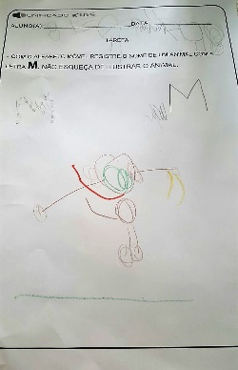
Figura 1: atividade de desenho e escrita feita com o próprio punho
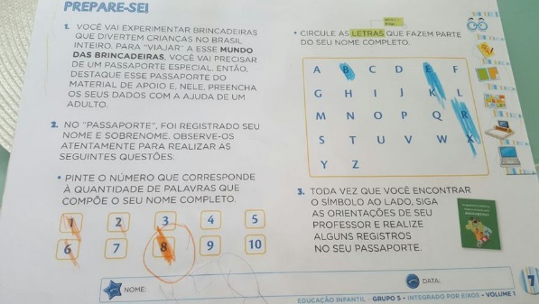
Figura 2: atividade de identificação das letras que compõem o nome
A mesa digital utilizada nesse estudo conta com vários aplicativos, como: jogos de coordenação motora, raciocínio lógico, musicalização; jogos de iniciação matemática, criação de desenhos, entre outros. Mas o mais relevante e que diferencia esse recurso é o aplicativo “Central de Atividades”, de fácil manuseio e entendimento que permite aos docentes criar suas próprias atividades e acompanhar a evolução do desempenho de seus alunos. É possível a personificação da aprendizagem sem desrespeitar a proposta pedagógica da instituição, sem desvincular o aprendizado do menino do contexto em que os demais colegas estão inseridos, além de conduzir para a inovação dos processos de aprendizagem. As figuras 3, 4 e 5 mostram atividades realizadas na mesa digital.
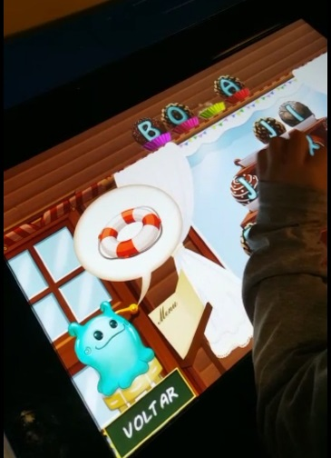
Figura 3: Formação de palavras com recursos audiovisuais a partir de ilustrações
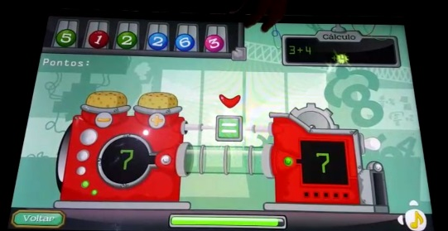
Figura 4: Realização de pequenos cálculos matemáticos
Essas atividades são exemplos de recursos que a mesa digital dispõe para trabalhar o desenvolvimento cognitivo. Nesse caso são atividades com desafios de cálculos simples, montagem de palavras, associação de imagens, palavras e sons, percepção visual e auditiva, montagem de quebra-cabeças, entre outros.
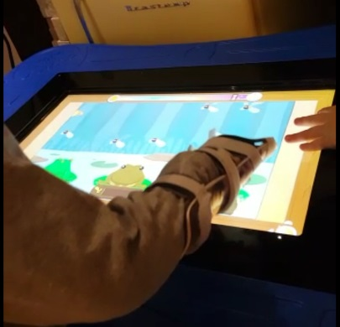
Figura 5: Jogo que estimula a atenção, agilidade e coordenação motora
O desenvolvimento motor é capacitado através de atividades que desenvolvem os movimentos dos dedos, das mãos, do antebraço, com o fortalecimento dos músculos que compõem esses membros.
A utilização da mesa digital, um instrumento tecnológico, em sala de aula permite que a assimilação aconteça de forma dinâmica e lúdica, fomentando um interesse maior do aluno pelos conteúdos didáticos e oportunizando não só o desenvolvimento cognitivo, como também as habilidades de independência e autonomia, que são restringidas em crianças com dificuldades motoras. Nesse sentido, temos a colaboração de Folque [7] afirmando que “na mesma perspectiva, versa o desenvolvimento da coordenação motora, a construção de valores, de respeito e cooperação, o conhecimento do mundo letrado, a percepção e a experimentação, a expressão e acesso à cultura; assim como muitos objetivos relevantes que corroboram com o processo de desenvolvimento das crianças”.
O comportamento do menino foi bem distinto com as aplicações das atividades. Com os materiais impressos necessitou de mais tempo para realizar, teve sua atenção desfocada e interrompeu várias vezes a execução, apoiando-se completamente na mesa. Começava a bocejar, manifestando desinteresse, sendo necessário motivá-lo a continuar. Já com a mesa digital precisou de menos tempo para concluir os desafios, vibrava a cada conquista e mantinha-se atento aos estímulos visuais e auditivos. Percebe-se, portanto, que o recurso impulsionou o desejo interno em aprender, além de favorecer a execução das atividades que exigiriam maior esforço físico.
5. CONSIDERAÇÕES FINAIS E TRABALHOS FUTUROS
Quando se proporciona um ambiente de aprendizagem diversificado, respeitando as crianças como sujeitos de seu próprio aprendizado, se enriquece o processo educacional.
As tecnologias facilitam uma aprendizagem diferenciada, pois se distinguem da tradicionalmente usada pelas escolas. Neste caso, crianças com dificuldade motora, podem expandir o seu interesse pela aprendizagem da leitura e escrita, já que esses recursos dispõem o alfabeto em teclados ou lousa, não exigindo a capacidade da motricidade fina muito desenvolvida para a grafia.
Dentro desse contexto a mesa digital mostrou-se um ótimo recurso tecnológico para facilitar o processo de aprendizagem nesse menino portador de dificuldade motora, influenciando o desempenho na realização das atividades, permitindo maior agilidade no desenvolvimento destas, favorecendo a ludicidade, fator importantíssimo para a construção do conhecimento infantil. Almeja-se como trabalhos futuros a pesquisa de meios que possam transformar tablets em mesas digitais, facilitando a aquisição para crianças e/ou escolas que não possam custear as despesas do valor da mesa digital. Também, espera-se contribuir para que as instituições escolares revejam o seu conceito de inclusão, pois, embora a inclusão seja projetada pela escola, é necessário que ela, enquanto difusora de conhecimento, entenda que suas metodologias de ensino devem se adequar às especificidades de cada aluno.

6. REFERÊNCIAS BIBLIOGRÁFICAS
- ALVEZ, G.; YUSKA, P. Acessibilidade e Tecnologia Assistiva no Ambiente Educacional: Mapeamento Sistemático. In: XX Workshop de Informática na Escola (WIE 2014). Disponível em: <http://dx.doi.org/10.5753/cbie.wie.2014.16>. Acessado em: 30 de maio de 2017.
- BRASIL. Lei Nº 13.146 de 06 de julho de 2015. Institui a Lei Brasileira de Inclusão da Pessoa com Deficiência (Estatuto da Pessoa com Deficiência). Diário Oficial da União, Brasília, Seção I, p. 2, 2015. Disponível em: <https://www.planalto.gov.br/ccivil_03/_ato2015-2018/2015/lei/l13146.htm >. Acessado em 05 de junho de 2017.
- CORBELLINI, S.; REAL, L.; MICHAILOFF, F. Jogos online: ferramentas nas Intervenções Psicopedagógicas. In: Anais do XXI Workshop de Informática na Escola (WIE 2015). Disponível em:<.http://dx.doi.org/10.5753/cbie.wie.2015.147> Acessado em 22 de junho de 2017.
- CORRÊA, A. ed al. GenVirtual: um Jogo Musical, em Realidade Aumentada, para auxílio à Reabilitação Física e Cognitiva de Indivíduos com Necessidades Especiais. In: Workshop em Informática na Educação (WIE 2007). Disponível em: <http://dx.doi.org/10.5753/cbie.sbie.2007.300-309>. Acessado em 03 de junho de 2017.
- CORREA B., ADRIÂO T. O material apostilado utilizado em pré-escolas municipais paulistas: análise de dois casos. Disponível em:< http://seer.ufrgs.br/index.php/rbpae/article/viewFile/53681/33096>. Acessado em 20 de junho de 2017
- FILIDORO, N. Adaptações Escolares. In: Escritos das Crianças. n 6. Porto Alegre; Centro Lydia Coriat,2001.
- FOLQUE, M. Educação Infantil, tecnologia e cultura. Revista Pátio, Jul/Set-, 2011 – p. 8-11.
- SILVA, P. FAGUNDES, L.. MENEZES, C.. Os pequenos nativos digitais e suas percepções sobre o mundo. In: Anais dos Workshops do V Congresso Brasileiro de Informática na Educação (CBIE2016).Disponível em: <http://dx.doi.org/10.5753/cbie.wcbie.2016.1463> Acessado em 22 de junho de 2017.
- SILVA, R. ; PAULA, M. ;SARLAS, L. Utilização de jogos para pessoas com necessidades educativas especiais: uma análise experimental. In: XVII Workshop em Informática na EducaçãoIE 2011). Disponível em: http://dx.doi.org/10.5753/cbie.sbie.2011.%25p. Acessado em 15 de junho de 2017.
- YIN, R. K. Estudo de caso: planejamento e métodos. 3° Ed. Porto Alegre: Bookman, 2010.
- WILLRICH, A.; AZEVEDO, C.; C.; FERNANDES, J. In: Desenvolvimento motor na infância: influência dos fatores de risco e programas de intervenção. Revista Neurociências 2009. Disponível em: < http://www.revistaneurociencias.com.br/edicoes/2009/RN%202009%201/226%20.pdf>.Acessado em 20 de junho de 2017.
- ZEDNIK, H. et al. Tecnologias Digitais na Educação: proposta taxonômica para apoio à integração da tecnologia em sala de aula. In: XX Workshop de Informática na Escola (WIE 2014). Disponível em:<http://dx.doi.org/10.5753/cbie.wie.2014.507>. Acessado em: 30 de maio de 2017.

